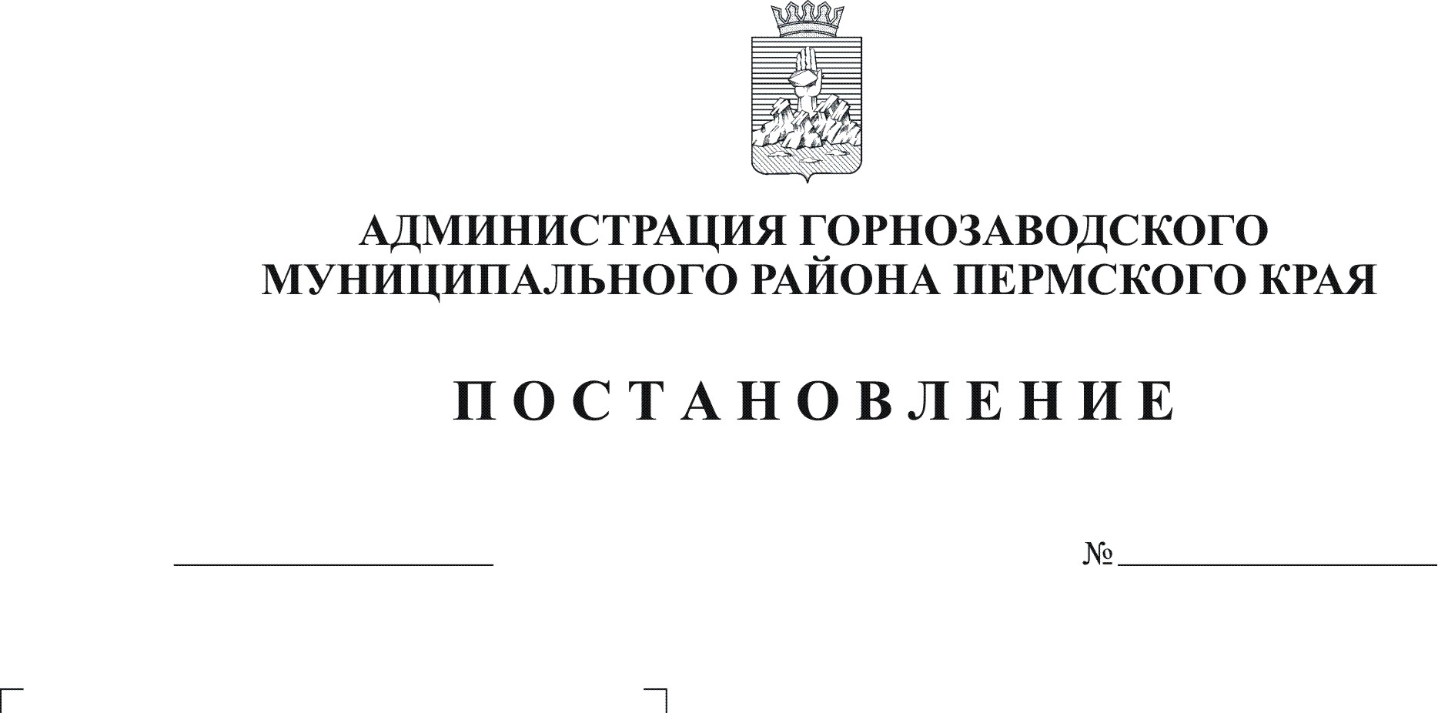
О внесении изменений в районную программу
28.12.2012
1665

«Развитие человеческого потенциала в Горнозаводском муниципальном районе на 2011-2015 годы»,
утвержденную постановлением администрации
Горнозаводского муниципального района
от 22.12.2010 № 968

Руководствуясь статьями 36, 39 Устава Горнозаводского муниципального района Пермского края
ПОСТАНОВЛЯЮ:
1. Утвердить прилагаемые изменения, которые вносятся в районную программу «Развитие человеческого потенциала в Горнозаводском муниципальном районе на 2011-2015 годы», утвержденную постановлением администрации Горнозаводского муниципального района от 22 декабря 2010 г. № 968 (в редакции постановлений администрации Горнозаводского муниципального района от 02.12.2011 № 891, от 22.10.2012 № 1262).
2. Обнародовать настоящее постановление в муниципальном бюджетном учреждении культуры «Горнозаводская центральная межпоселенческая библиотека», в зданиях администраций поселений, администрации Горнозаводского муниципального района и разместить на официальном сайте администрации Горнозаводского муниципального района.
3. Контроль за исполнением настоящего постановления возложить на заместителя главы администрации Горнозаводского муниципального района Зерову В.В.

И.о. главы муниципального района – главы администрации муниципального района Е.А.Добровольская

Подлинный экземпляр находится в администрации Горнозаводского муниципального района

УТВЕРЖДЕНЫ
постановлением администрации
Горнозаводского муниципального
района от 28.12.2012 № 1665

Изменения,
которые вносятся в районную программу «Развитие человеческого
потенциала в Горнозаводском муниципальном районе на 2011-2015 годы», утвержденную постановлением администрации Горнозаводского
муниципального района от 22.12.2010 № 968 (в редакции постановлений
администрации Горнозаводского муниципального района
от 02.12.2011 № 891, 22.10.2012 № 1262)

- В паспорте программы:
позицию 9 изложить в следующей редакции:

9. Объемы  финансирования  по источникам  и срокам | Общая потребность финансового обеспечения Программы на 2011-2015 годы 4109,92 тыс. руб. из бюджета Горнозаводского муниципального района, в том числе: в 2011 г. – 347,4 тыс.руб.; в 2012 г. – 812,72 тыс. руб.; в 2013 г. – 1155,6 тыс. руб.; в 2014 г. – 884,6 тыс.руб.; в 2015 г. – 909,6 тыс.руб.

2. В разделе III:
2.1. таблицу 1 изложить в следующей редакции:
Таблица 1
№ п/п | Исполнители  программы | Объем финансирования (тыс.руб.)
№ п/п | Исполнители  программы | В том числе по годам
№ п/п | Исполнители  программы | 2011 | 2012 | 2013 | 2014 | 2015 | 2011-2015
1 | Управление  культуры | 107,4 | 517,72 | 860,6 | 589,6 | 614,6 | 2689,92
2 | Совет ООВ | 240 | 295 | 295 | 295 | 295 | 1420
 | Итого | 347,4 | 817,72 | 1155,6 | 884,6 | 909,6 | 4109,92

2.2. таблицу 2 изложить в следующей редакции: Таблица 2

4. Система программных мероприятий

№  п/п | Мероприятия | Уровень источника финансиро-вания | Форма финансиро-  вания | Источник  финансиро-  вания | Объем финансирования (тыс.руб.) |  |  |  |  |  |  |  |  |  |  |  | Исполни-  т ели |  |  | Ожидае-мые результаты
 |  |  |  |  | Всего |  |  | В т.ч. по годам |  |  |  |  |  |  |  |  |  |  |  | Ожидае-мые результаты
 |  |  |  |  |  |  |  | 2011 |  | 2012 |  | 2013 | 2014 |  |  | 2015
1 | 2 | 3 | 4 | 5 | 6 |  | 7 |  |  | 8 |  | 9 |  | 10 |  | 11 |  | 12 | 13
4.1. Создание условий для развития народного художественного творчества, выявления, поддержки и развития одаренных детей
1. | Выплата ежегодной муниципальной стипендии  им. Л.И.Бэра одаренным детям | Администрация Горнозаводского муниципального района | Целевое финанси-рование | Бюджет  муниципаль-  ного района | 34,5 | 6,9 |  |  | 6,9 |  |  | 6,9 |  |  | 6,9 | 6,9 | Управление культуры |  |  | Ежегодно будут поддержа-ны 5 одаренных детей
2. | Создание условий для участия одаренных детей в краевых, российских, конкурсах, фестивалях | Администрация Горнозаводского муниципального района | Целевое финанси-рование | Бюджет  муниципаль-  ного района | 248,18 | 19,6 |  |  | 68,58 |  |  | 55,0 |  |  | 50,0 | 55,0 | Управление культуры |  |  | Ежегодно будет оказана поддержка 2 детским творчес-ким коллекти-вам
3. | Организация  и проведение районных детских фестивалей, конкурсов | Администрация Горнозаводского муниципального района | Целевое финанси-рование | Бюджет  муниципаль-  ного района | 358,945 | 9,746 |  |  | 49,199 |  |  | 175,0 |  |  | 60,0 | 65,0 | Управление культуры |  |  | Ежегодно будет проведено по 1 фестивалю для детей
4. | Организация  и проведение районных, межмуниципальных фестивалей, конкурсов, выставок и др.мероприятий | Админист-рация Горнозавод-ского муници-пального района | Целевое финанси-рование | Бюджет  муниципаль-  ного района | 375,31 | 0 |  |  |  | 50,31 |  | 200,0 |  |  | 60,0 | 65,0 | Управление культуры |  |  | Ежегодно будет проведено по 1 фестивалю народного художест-венного творчества
1 | 2 | 3 | 4 | 5 | 6 | 7 |  |  |  | 8 |  | 9 |  |  | 10 | 11 | 12 |  |  | 13
5. | Создание условий для участия  исполнителей, коллективов, мастеров художественного творчества  в краевых, российских фестивалях, конкурсах и др.мероприятиях | Админист-рация Горнозавод-ского муници-пального района | Целевое финанси-рование | Бюджет  муниципаль-  ного района | 181,58 | 40,87 |  |  |  | 15,71 |  | 50,0 |  |  | 35,0 | 40,0 | Управление культуры |  |  | Ежегодно 2 коллекти-ва смогут принять участие в краевых фестива-лях, конкурсах
6. | Выплата муниципальной премии им. Л.М.Болотова  в сфере библиотечного дела | Администрация Горнозаводского муниципального района | Целевое финанси-рование | Бюджет  муниципаль-  ного района | 13,388 | 2,684 |  |  |  | 2,604 |  | 2,7 |  |  | 2,7 | 2,7 | Управление культуры |  |  | Ежегодно будет выплачи-ваться премия  1 специа-листу библиотеч-ной сферы
7. | Обеспечение концертного обслуживания населения сельских поселений и межселенной территории | Администрация Горнозаводского муниципального района | Целевое финанси-рование | Бюджет  муниципаль-  ного района | 255,314 |  |  |  |  | 30,314 |  | 75,0 |  |  | 75,0 | 75,0 | Управление культуры |  |  | Будет организо-вано концертное обслужи-вание населения 6 сельских поселений и п.Усть-Тырым
Всего по подразделу 4.1 |  |  |  |  | 1467,217 | 79,8 |  |  |  | 223,617 |  | 564,6 |  |  | 289,6 | 309,6
4.2. Создание условий для развития молодежных инициатив
1. | Организация  и проведение районных молодежных акций | Админист-рация Горнозавод-ского муници-пального района | Целевое финанси-рование | Бюджет  муниципаль-  ного района | 139,997 | 20,0 |  |  |  |  | 29,997 | 30,0 |  |  | 30,0 | 30,0 | Управление культуры, спорта |  |  | Будет проведено ежегодно по 2 акции для молодежи
1 | 2 | 3 | 4 | 5 | 6 | 7 |  |  |  |  | 8 | 9 |  |  | 10 | 11 | 12 |  |  | 13
2. | Создание условий для участия молодых людей в краевых  и российских молодежных  акциях | Админист-рация Горнозавод-ского муници-пального района | Целевое финанси-рование | Бюджет  муниципаль-  ного района | 92,3 | 7,6 |  |  |  |  | 24,7 | 20,0 |  |  | 20,0 | 20,0 | Управление культуры |  |  | Получат поддержку и смогут ежегодно участво-вать в 5 краевых акциях представи-тели молодежи района
Всего по подразделу 4.2 |  |  |  |  | 232,297 | 27,6 |  |  |  |  | 54,697 | 50,0 |  |  | 50,0 | 50,0
4.3. Создание условий для развития гражданского общества
1 | Проведение мероприятий для социально незащищенных групп населения (пенсионеров, инвалидов, малообеспеченных групп населения, многодетных семей и др.) | Админист-рация Горнозавод-ского муници-пального района | Целевое финанси-рование | Бюджет  муниципаль-  ного района | 280,0 |  |  |  |  |  | 70,0 | 70,0 |  |  | 70,0 | 70,0 | Управление культуры |  |  | Будет проведено ежегодно по 7 мероприя-тий для социально незащищенных групп населения
2. | Создание условий для участия в краевых акциях социально незащищенных групп населения | Админист-рация Горнозавод-ского муници-пального района | Целевое финанси-рование | Бюджет  муниципаль-  ного района | 114,6 |  |  |  |  |  | 24,6 | 30,0 |  |  | 30,0 | 30,0 | Управление культуры |  |  | Получат поддержку и смогут участво-вать ежегодно в  5 краевых мероприя-тиях делегации социально незащи-щенных групп населения
1 | 2 | 3 | 4 | 5 | 6 | 7 |  |  |  |  | 8 | 9 |  |  | 10 | 11 | 12 |  |  | 13
3. | Проведение Дня Победы в Великой Отечественной войне | Админист-рация Горнозавод-ского муници-пального района | Целевое финанси-рование | Бюджет  муниципаль-  ного района | 150,0 |  |  |  |  |  |  | 50,0 |  |  | 50,0 | 50,0 | Управление культуры |  |  | Создание условий для чествования ветеранов ВОВ и патриотического воспитания населения
4. | Добровольческая акция «Жизнь без  барьеров» | Админист-рация Горнозавод-ского муници-пального района | Целевое финанси-рование | Бюджет  муниципаль-  ного района | 30,0 |  |  |  |  |  |  | 10,0 |  |  | 10,0 | 10,0 | Управление культуры |  |  | Будет  оказана поддержка людям с ограниченными возможностями здоровья
5. | Конкурс волонтерских объединений | Админист-рация Горнозавод-ского муници-пального района | Целевое финанси-рование | Бюджет  муниципаль-  ного района | 30,0 |  |  |  |  |  |  | 10,0 |  |  | 10,0 | 10,0 | Управление культуры |  |  | Будет  оказана поддержка волонтер-скому движению в районе
6. | Муниципальный конкурс социальных и культурных проектов | Админист-рация Горнозавод-ского муници-пального района | Целевое финанси-рование | Бюджет  муниципаль-  ного района | 90,0 |  |  |  |  |  |  | 30, |  |  | 30,0 | 30,0 | Управление культуры |  |  | Создание условий для расшире-ния возмож-ностей НКО для участия в общественно-политической жизни  в районе
7. | Поддержка  развития НКО | Админист-рация Горнозавод-ского муници-пального района | Целевое финанси-рование | Бюджет  муниципаль-  ного района | 60,0 |  |  |  |  |  |  | 20,0 |  |  | 20,0 | 20,0 | Управление культуры |  |  | Создание условий для развития НКО
1 | 2 | 3 | 4 | 5 | 6 | 7 |  |  |  |  | 8 | 9 |  |  | 10 | 11 | 12 |  |  | 13
8. | Поддержка инициатив общественных организаций в работе  с социально  незащищенными группами населения (совет  ветеранов,  общество инвалидов) | Администрация Горнозаводского муниципального района | Целевое финансирование | Бюджет  муниципального района | 1420  91 | 240 |  |  |  |  | 295 | 295  26 |  |  | 295  30 | 295  35 | Совет ООВ |  |  | Будут поддержа-ны обществен-ные инициативы 11 первичных организа-ций ветеранов
Итого по подразделу 4.3 |  |  |  |  | 2265,6 | 240,0 |  |  |  |  | 389,6 | 541,0 |  |  | 545,0 | 550,0
4.4. Создание условий для развития туризма
1. | Участие в туристических выставках | Администрация Горнозаводского муниципального района | Целевое финансирование | Бюджет  муниципального района | 13,32 |  |  |  |  |  | 13,32 |  |  |  |  |  | Управление культуры |  |  | Создание условий для позицио-нирования достопри-мечательностей района  на уровнях края, России, международных масштабах
Итого по подразделу 4.4 |  |  |  |  | 13,32 |  |  |  |  |  | 13,32
4.5. Создание условий для участия в конкурсе социокультурных проектов «Центры культуры Пермского края»
1. | Реализация проекта «Минералы Урала» в рамках конкурса «Центры культуры Пермского края | Администрация Горнозаводского муниципального района | Целевое финансирование | Бюджет  муниципального района | 120 |  |  |  |  |  | 120 |  |  |  |  |  | Управление культуры |  |  | Будет создана в краевед-ческом музее экспозиция «Минера-лы Урала»
1 | 2 | 3 | 4 | 5 | 6 | 7 |  |  |  |  | 8 | 9 |  |  | 10 | 11 | 12 |  |  | 13
2. | Участие в конкурсе «Центры культуры Пермского края-2013» | Администрация Горнозаводского муниципального района | Целевое финансирование | Бюджет  муниципального района | 11,486 |  |  |  |  |  | 11,486
Итого по подразделу 4.5 |  |  |  |  | 131,486 |  |  |  |  |  | 131,486
Всего по программе |  |  |  |  | 4109,92 | 347,4 |  |  |  |  | 812,72 | 1155,6 |  |  | 884,6 | 909,6

